Инструкция поставщика
по загрузке заявок на участие
посредством SAP Portal

Оглавление
1. Назначение 3
2. Регистрация и получение доступа в личный кабинет поставщика на ЭТП «Газпром нефть» 4
2.1. Процедура входа на электронную площадку 11
3. Работа с заявками на участие в процедуре 13
3.1. Навигация 13
3.2. Просмотр списка лотов 14
3.3. Просмотр доступных поставщику конкурентных процедур 15
3.4. Загрузка скан-копий свидетельств поставщика 17
4. Загрузка данных в систему управления закупками МТР 19
4.1. Загрузка заявок на участие поставщика 19
4.1.1. Загрузка документации участника по процедуре. 24
4.2. Выгрузка шаблона заявки на участие по закупочным процедурам 25
4.2.1. Выгрузка шаблона заявки на участие по автоматизированным процедурам 25
4.2.2. Выгрузка шаблона заявки на участие по открытым процедурам 26
4.3. Загрузка заявок на участие по лотам с признаком «Только на понижение» 27
4.4. Загрузка заявок на участие при проведении двухэтапной закупочной процедуры 27
4.5. Загрузка технической документации поставщиком 28
4.6. Подача цифрового технического предложения 29
4.6.1. Информационные столбцы ЦТП 29
4.6.2. Подача ЦТП 30
4.6.3. Просмотр ЦТП 35
5. Получение отчета о текущем положении поставщика в конкурентной процедуре 36
5.1. Загрузка скан-копии последней заявки на участие поставщика-победителя 36

Назначение
Настоящая инструкция определяет порядок действий поставщиков, осуществляющих взаимодействие с системой управления закупками МТР, посредством SAP Portal.
Данная инструкция предназначена для описания работы пользователя при выполнении следующих операций:
- просмотр списка лотов;
- загрузка заявок на участие от поставщика;

Регистрация и получение доступа в личный кабинет поставщика на ЭТП «Газпром нефть»
Электронная торговая площадка ГК «Газпром нефть» - корпоративный веб-портал ГК «Газпром нефть». Для получения доступа в личный кабинет и возможности принимать участие в процедурах выбора поставщика, проводимых ГК «Газпром нефть» необходимо зарегистрироваться в едином справочнике участников (далее ЕСУ) ГК «Газпром нефть».
Для регистрации в ЕСУ необходимо перейти по ссылке https://swd1.gazprom-neft.ru/irj/portal и в окне авторизации выбрать кнопку «Регистрация» для перехода к вводу данных. Более подробная информация по:
- регистрации на ЭТП ГПН в качестве участника/дополнительного представителя участника;
- активации индивидуального пароля (при первом входе на ЭТП);
- процедуре входа на ЭТП ГПН;
- генерации токена в личном кабинете;
- процедуре восстановления доступа к ЭТП ГПН;
приведена в операционной инструкции: ОИ.U190001253 Регистрация участников на Электронной торговой площадке ПАО «Газпром нефть», которая доступна по ссылке https://zakupki.gazprom-neft.ru/instructions/services/.
Внимание: если у вас уже есть логин для работы в ЛК поставщика на ЭТП ГК «Газпром нефть» (логин начинается на TK… или CM…), то вам не нужно повторно регистрироваться - необходимо перейти к п.4 данной Инструкции.
Внимание: в случае получения уведомления о регистрации в ЕСК (едином справочнике контрагентов), участнику необходимо в течение 3 рабочих дней предоставить в адрес Организатора пакет документов (сканированные копии следующих обязательных документов в формате PDF):
Тип контрагента | Пакет документов по контрагенту
Резидент Юридическое лицо - Юридическое лицо, созданное в соответствии с законодательством РФ | - Выписка из Единого государственного реестра юридических лиц (допустимо с электронной подписью ФНС)  - Свидетельство о государственной регистрации (не требуется для юридических лиц, зарегистрированных после 01.01.2017 г.)  - Лист записи Единого государственного реестра юридических лиц (требуется для юридических лиц, зарегистрированных после 01.01.2017 г.);  - Свидетельство о постановке на учет в налоговых органах  - Учредительные документы контрагента (устав или учредительный договор)  - Уведомление о присвоении кода ОКПО органами государственной статистики  - Сведения о реквизитах контрагента, а именно: банковских реквизитах, почтовом адресе, контактных телефонах и e-mail (письмо контрагента/карточка оформленное на официальном бланке контрагента, подписанную сканированную копию Договора с к/а и т.п.)  - Копия договора аренды либо свидетельства о собственности помещения по месту нахождения постоянно действующего исполнительного органа общества  - Лицензия, разрешение и т.п. (если таковые необходимы для данного вида деятельности)  - Заверенная печатью организации копия Бухгалтерского баланса (Формы №№1 и 2 по ОКУД) на последнюю отчетную дату с отметкой налогового органа, о принятии или с подтверждением о принятии, направленным по электронным каналам связи, заверенная печатью организации  - Сведения о цепочке собственников контрагента, включая бенефициаров (в том числе конечных)  - Согласия на обработку персональных данных руководителя и учредителей (бенефициаров) контрагента либо письмо-отказ от обработки персональных данных  - Сведения о принадлежности контрагента к субъектам малого и среднего предпринимательства (СМСП) или письмо от контрагента в произвольной форме или сведения из единого реестра субъектов малого и среднего предпринимательства в форме бумажного или электронного документа
Резидент филиал -Представительства и филиалы юридического лица, созданного в соответствии с законодательством РФ. (Должны быть указаны в учредительных документах создавшего их юридического лица – головной компании) | - Выписка из Единого государственного реестра юридических лиц (допустимо с электронной подписью ФНС)  - Свидетельство о государственной регистрации юр. лица (не требуется для юридических лиц, зарегистрированных после 01.01.2017 г.)  - Лист записи Единого государственного реестра юридических лиц (требуется для юридических лиц, зарегистрированных после 01.01.2017 г.)  - Свидетельство о постановке на учет в налоговых органах  - Уведомление о постановке на учет в налоговом органе по месту нахождения обособленного подразделения.  - Учредительные документы контрагента (положение, устав юр. лица)  - Уведомление о присвоении кода ОКПО органами государственной статистики  - Сведения о реквизитах контрагента, а именно: банковских реквизитах, почтовом адресе, контактных телефонах и e-mail (письмо контрагента/карточка на официальном бланке контрагента, подписанную сканированную копию Договора с к/а и т.п.)  - Копия договора аренды либо свидетельства о собственности помещения по месту нахождения постоянно действующего исполнительного органа общества  - Заверенная печатью организации копия Бухгалтерского баланса (Формы №№1 и 2 по ОКУД) на последнюю отчетную дату с отметкой налогового органа, о принятии или с подтверждением о принятии, направленным по электронным каналам связи, заверенная печатью организации  - Сведения о цепочке собственников контрагента, включая бенефициаров (в том числе конечных),  - Согласия на обработку персональных данных руководителя и учредителей (бенефициаров) контрагента либо письмо-отказ от обработки персональных данных
Резидент Физическое лицо - Физическое лицо, имеющее гражданство РФ или вид на жительство, в соответствии с требованиями ст. 1 Федерального закона от 10.12.2003 N 173-ФЗ "О валютном регулировании и валютном контроле" | - Копия паспорта  - Согласие на обработку персональных данных или письмо-отказ от обработки персональных данных  - Копия свидетельства о постановке на налоговый учет (ИНН)  - Страховое свидетельство обязательного пенсионного страхования (СНИЛС)  - Лицензия, разрешения и т.п. (например, при заведении Нотариуса)  - Сведения о реквизитах контрагента, а именно: банковских реквизитах, почтовом адресе, контактных телефонах и e-mail (счет из банка, платежное поручение и т.п. или подписанный Договор с к/а).  - Сведения об отсутствии банковских реквизитов контрагента.
Резидент Предприниматель – Физические лица, зарегистрированные в установленном порядке и осуществляющие предпринимательскую деятельность без образования юридического лица, главы крестьянских (фермерских) хозяйств. | - Копия паспорта  - Согласие на обработку персональных данных или письмо-отказ от обработки персональных данных  - Свидетельство о государственной регистрации физического лица в качестве индивидуального предпринимателя (ОГРН ИП) Свидетельство о государственной регистрации физического лица в качестве индивидуального предпринимателя (ОГРН ИП) (не требуется для индивидуальных предпринимателей, зарегистрированных после 01.01.2017 г);  - Лист записи Единого государственного реестра индивидуальных предпринимателей (требуется для индивидуальных предпринимателей, зарегистрированных после 01.01.2017 г)  - Свидетельство о постановке на учет в налоговых органах  - Cтраховое свидетельство обязательного пенсионного страхования (СНИЛС)  - Налоговая декларация на последнюю отчетную дату с отметкой налогового органа  - Документ, подтверждающий сведения о реквизитах, а именно: банковских реквизитах, почтовом адресе, контактных телефонах и E-mail (например: письмо контрагента/карточка оформленное на официальном бланке контрагента, подписанную сканированную копию Договора с к/а и т.п.)  - Выписка из единого государственного реестра Индивидуальных Предпринимателей (ЕГРИП) (допустимо с электронной подписью ФНС)  - Уведомление о присвоении кода ОКПО органами государственной статистики  - Сведения о принадлежности контрагента к субъектам малого и среднего предпринимательства (СМСП) или письмо от контрагента в произвольной форме или сведения из единого реестра субъектов малого и среднего предпринимательства в форме бумажного или электронного документа
Резидент Государственные органы - Министерства России, федеральные службы и федеральные агентства РФ | - Учредительные документы контрагента (устав, либо положение, либо учредительный договор).  - Свидетельство о государственной регистрации (не требуется для юридических лиц, зарегистрированных после 01.01.2017 г.)  - Лист записи Единого государственного реестра юридических лиц (требуется для юридических лиц, зарегистрированных после 01.01.2017 г.)  - Свидетельство о постановке на учет в налоговых органах  - Уведомление о присвоении кода ОКПО органами государственной статистики  - Выписка из Единого государственного реестра юридических лиц (допустимо с электронной подписью ФНС)  - Документ, подтверждающий сведения о реквизитах, а именно: банковских реквизитах, почтовом адресе, контактных телефонах и e-mail (например: письмо контрагента/карточка оформленное на официальном бланке контрагента, подписанную сканированную копию Договора с к/а и т.п.).  - Сведения о цепочке собственников контрагента, включая бенефициаров (в том числе конечных)  - Согласия на обработку персональных данных руководителя и учредителей (бенефициаров) контрагента либо письмо-отказ от обработки персональных данных
Нерезидент СНГ - Юридические лица, созданные в соответствии с законодательством стран СНГ и имеющие местонахождение за пределами территории РФ.  Государственные органы, созданные в соответствии с законодательством иностранных государств (стран СНГ) | - Устав/Положение юридического лица  - Свидетельство о государственной регистрации  - Свидетельство о постановке на учет в налоговых органах  - Документ, содержащий сведения о регистрационном номере организации в стране регистрации (например: выписка из торгового реестра, свидетельство об инкорпорации);  - Документ, подтверждающий сведения о реквизитах, а именно: банковских реквизитах, почтовом адресе, контактных телефонах и e-mail (письмо контрагента/карточка оформленное на официальном бланке контрагента, подписанную сканированную копию Договора с к/а и т.п.).  - Сведения о цепочке собственников контрагента, включая бенефициаров (в том числе конечных)  - Согласия на обработку персональных данных руководителя и учредителей (бенефициаров) контрагента либо письмо-отказ от обработки персональных данных  - Сведения о результатах финансово-хозяйственной деятельности за последний отчетный период (копия финансовой отчетности/сведения об уплате налогов /информация о суммарных оборотах по расчетному счету за текущий год и т.п.)
Нерезидент Филиал СНГ - Представительства и филиалы юридического лица, созданного в соответствии с законодательством стран СНГ | - Устав/Положение юридического лица  - Свидетельство о государственной регистрации  - Свидетельство о постановке на учет в налоговых органах  - Документ, содержащий сведения о регистрационном номере организации в стране регистрации (например: выписка из торгового реестра, свидетельство об инкорпорации)  - Документ, подтверждающий сведения о реквизитах, а именно: банковских реквизитах, почтовом адресе, контактных телефонах и e-mail (письмо контрагента/карточка оформленное на официальном бланке контрагента, подписанный скан-образ Договора с к/а и т.п.).  - Документ подтверждающий страну регистрации Головной организации  - Сведения о цепочке собственников контрагента, включая бенефициаров (в том числе конечных)  - Согласия на обработку персональных данных руководителя и учредителей (бенефициаров) контрагента либо письмо-отказ от обработки персональных данных  - Сведения о результатах финансово-хозяйственной деятельности за последний отчетный период (копия финансовой отчетности/сведения об уплате налогов /информация о суммарных оборотах по расчетному счету за текущий год и т.п.)
Нерезидент Физическое лицо СНГ - Физические лица, имеющие постоянное местожительство за пределами РФ (страны СНГ), в т.ч. временно находящиеся в РФ;  Физические лица - граждане стран СНГ | - Копия паспорта, удостоверяющего личность, в соответствии с законодательством СНГ  - Согласие на обработку персональных данных или письмо-отказ от обработки персональных данных  - Документ, подтверждающий сведения о реквизитах, а именно: банковских реквизитах, почтовом адресе, контактных телефонах и e-mail (например: письмо контрагента/карточка на официальном бланке банка, подписанную сканированную копию Договора с к/а и т.п.).
Нерезидент Зарубежье - Юридические лица, созданные в соответствии с законодательством иностранных государств и имеющие местонахождение за пределами территории РФ  Государственные органы, созданные в соответствии с законодательством иностранных государств (кроме стран СНГ) | - Свидетельство о регистрации иностранного юридического лица или выписка из торгового (банковского) реестра, выданного в течение последних 6 месяцев;  - Устав иностранного юридического лица (если законодательство государства регистрации иностранного юридического лица не предусматривает наличия устава, то представляется подтверждающий это законоположение документ, выданный уполномоченным органом в стране регистрации)  - Документ, подтверждающий сведения о реквизитах, а именно: банковских реквизитах, почтовом адресе, контактных телефонах и e-mail (например: письмо контрагента/карточка оформленное на официальном бланке банка, подписанную сканированную копию Договора с к/а и т.п.).  - Документ, содержащий сведения о регистрационном номере организации в стране регистрации (например: выписка из торгового реестра, свидетельство об инкорпорации)  - Сведения о цепочке собственников контрагента, включая бенефициаров (в том числе конечных)  - Согласия на обработку персональных данных руководителя и учредителей (бенефициаров) контрагента либо письмо-отказ от обработки персональных данных  - Сведения о результатах финансово-хозяйственной деятельности за последний отчетный период (копия финансовой отчетности/сведения об уплате налогов /информация о суммарных оборотах по расчетному счету за текущий год и т.п.)  ПЕРЕЧЕНЬ ДОКУМЕНТОВ НА АНГЛИЙСКОМ ЯЗЫКЕ:  - Foreign legal entity’s registration certificate or extract from the trade (bank) register issued not earlier than six months before;  - Foreign legal entity’s articles of association (if no such articles of association are provided by the law of the foreign entity's country of incorporation, then a document confirming said legal provision issued by a relevant authority in the country of incorporation);  - A document confirming company details such as banking details, mailing address, contact phone, e-mail (e.g. official letter from the entity, official card of banking details, signed scanned copy of the banking services contract, etc.).  - A document containing the information on the company’s incorporation number in the country of incorporation (e.g. extract from trade register, certificate of incorporation)  - Information regarding the chain of ownership of the co-signatory, including beneficiaries (incl. ultimate beneficiaries);  - Consent to Processing of Personal Data of the director and contractor beneficiaries or Rejection to Personal Data Processing  - Information on financial and operating activities for the latest reporting period (a copy of financial report /tax payment information /information on total turnover on operating account in the current year etc.)
Нерезидент Физическое лицо - Физические лица, имеющие постоянное местожительство за пределами РФ (кроме стран СНГ), в т.ч. временно находящиеся в РФ  Физические лица - граждане иностранных государств (за исключением стран СНГ) | - Копия документа, удостоверяющего личность, в соответствии с законодательством страны гражданства (кроме стран СНГ)  - Согласие на обработку персональных данных или письмо-отказ от обработки персональных данных  - Документ, подтверждающий сведения о реквизитах, а именно: банковских реквизитах, почтовом адресе, контактных телефонах и e-mail. (например: письмо контрагента/карточка оформленное на официальном бланке банка, подписанную сканированную копию Договора с к/а и т.п.)  ПЕРЕЧЕНЬ ДОКУМЕНТОВ НА АНГЛИЙСКОМ ЯЗЫКЕ:  - A copy of the identification document as provided by the laws of the person's country of residence (excluding CIS countries);  - Consent to Personal Data Processing or Rejection of Personal Data Processing  - A document confirming company details such as banking details, mailing address, contact phone, e-mail (e.g. official letter from the entity, official card of banking details, signed scanned copy of the banking services contract, etc.).
Представительство (филиал) иностранной компании - Находящиеся на территории РФ представительства и филиалы юридического лица, созданного в соответствии с законодательством иностранных государств (кроме стран СНГ) | - Свидетельство об аккредитации и внесении в Государственный реестр филиалов иностранных юридических лиц, аккредитованных на территории Российской Федерации  - Положение о представительстве иностранного юридического лица в Российской Федерации (Устав)  - Свидетельство о постановке на учет в налоговых органах  - Уведомление о присвоении кода ОКПО органами государственной статистики  - Копия договора аренды либо свидетельства о собственности помещения по месту нахождения постоянно действующего исполнительного органа общества  - Документ, подтверждающий сведения о реквизитах, а именно: банковских реквизитах, почтовом адресе, контактных телефонах и e-mail. (например: письмо контрагента/карточка оформленное на официальном бланке контрагента, подписанную сканированную копию Договора с к/а и т.п.)  - Документ подтверждающий страну регистрации Головной организации  - Сведения о цепочке собственников контрагента, включая бенефициаров (в том числе конечных)  - Согласия на обработку персональных данных руководителя и учредителей (бенефициаров) контрагента либо письмо-отказ от обработки персональных данных  - Сведения о результатах финансово-хозяйственной деятельности за последний отчетный период (копия финансовой отчетности/сведения об уплате налогов /информация о суммарных оборотах по расчетному счету за текущий год и т.п.)

Требования к документам по контрагенту
Пакет документов должен быть актуализирован по состоянию не позднее, чем за 30 дней до даты направления Организатору и содержать нотариально заверенные или заверенные подписью Руководителя организации и печатью копии соответствующих документов. Допускается предоставление документов, подписанных электронной подписью Руководителя организации или уполномоченного органа. В случае предоставления электронной копии документа, подписанного электронной подписью, такой документ должен содержать нотариальную удостоверительную надпись о равнозначности документа на бумажном носителе электронному документу в соответствии с требованиями Основ законодательства Российской Федерации о нотариате.
Все документы, представляемые контрагентом-нерезидентом, за исключением документов, получаемых контрагентом-нерезидентом на территории Российской Федерации, должны быть с нотариально заверенным переводом на русский язык или заверенные подписью и печатью переводчика. Для документов, предоставляемых с нотариально заверенным переводом, для стран-участников Конвенции, отменяющей требование легализации иностранных официальных документов (Гаага, 05.10.1961) (в том числе Кипр), вместо консульской легализации необходимо проставление специального штампа – Апостиля.

Процедура входа на электронную площадку
Для входа на электронную торговую площадку ПАО «Газпром нефть» перейдите по ссылке https://swd1.gazprom-neft.ru/irj/portal
Внимание: Для доступа на электронную торговую площадку ПАО «Газпром нефть» рекомендуется использовать браузер Internet Explorer версии 10 и выше.
Также доступ на ЭТП возможен с других популярных браузеров, но корректная работоспособность площадки на момент тестирования гарантирована в браузерах:
- Internet Explorer 11 (Windows 7, Windows 10)
- Chrome
- Firefox
- Apple Safari 9.0 (Mac OS 10.11)
- Apple Safari 10 (Mac OS 10.12)
При переходе по указанной ссылке откроется страница регистрации на ЭТП, необходимо ввести индивидуальный логин («Пользователь») и пароль:
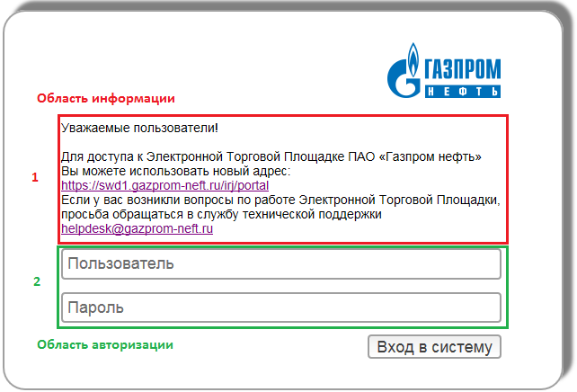
После ввода индивидуального логина и пароля необходимо нажать на кнопку «Вход в систему». В случае возникновения ошибок необходимо повторно ввести данные для входа, предварительно проверив введенную информацию (также проверить язык ввода и не нажата ли клавиша CapsLock).
Если зайти на ЭТП по какой-либо причине не удается, просьба обратиться в службу технической поддержки helpdesk@gazprom-neft.ru, указав контактные данные куратора и приложив подробное описание возникшей проблемы.

Работа с заявками на участие в процедуре

Навигация

При успешном входе в SAP Portal пользователь получает доступ к интерфейсу приложения «Заявки на участие в процедуре». Структура интерфейса определяет рабочий стол портала.
- Область заголовка;
- Информационная панель;
- Система по вводу заявок на участие

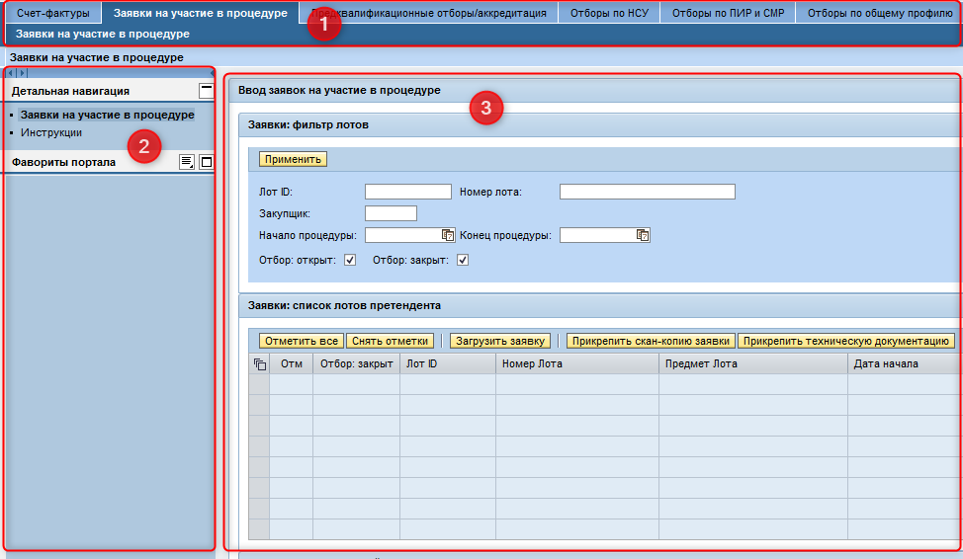

На информационной панели в области «Детальная навигация» при нажатии на ссылку «Инструкции» можно запросить помощь у службы технической поддержки ПАО «Газпром-нефть» путем автоматической отправки электронного сообщения на адрес Службы технической поддержки - helpdesk@gazprom-neft.ru.
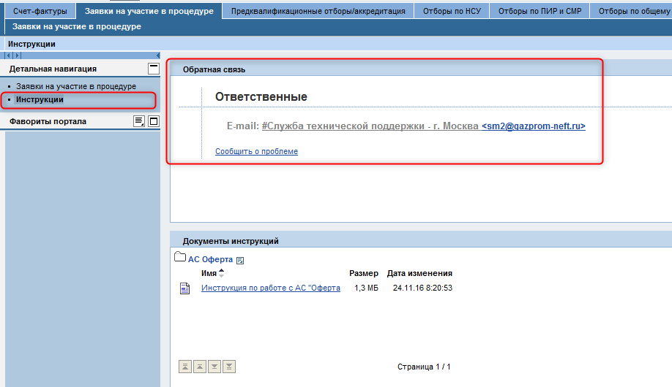

В теле письма обязательно указать:
- опишите возникший вопрос;
- приложите скриншот ошибки, если таковая имеется;
- укажите контактные данные (телефон и электронную почту) для связи.

Также, здесь можно просмотреть или скачать инструкцию, определяющую порядок действий при работе на вкладке «Заявки на участие в процедуре»:
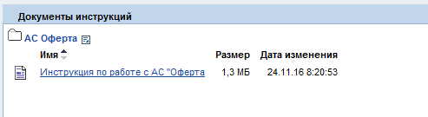

Просмотр списка лотов
Для отображения списка лотов доступных поставщику требуется нажать кнопку . Отобразятся все лоты доступные данному поставщику. Также имеется возможность использования фильтров по атрибутам лота:
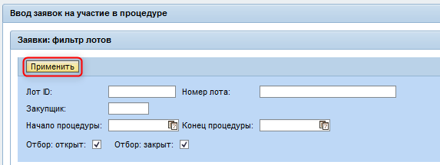

Обозначение полей для фильтра лотов представлено в таблице:
Наименование поля | Описание
Лот ID | Системный номер лота
Номер лота | Порядковый номер лота
Закупщик | Код закупщика
Начало процедуры | Дата начала подачи заявок на участие
Конец процедуры | Дата окончания подачи заявок на участие
Отбор открыт | Включенный флаг выводит открытые конкурентные процедуры
Отбор закрыт | Включенный флаг выводит закрытые конкурентные процедуры

В полях фильтра можно задавать маски поиска вида *<строка>*, где <строка> произвольная строка символов. Например, маска вида *2010*8* в поле Номер лота позволит отобрать все лоты, в номерах которых встречается строки 2010 и 8 последовательно (например, 2010/08/18-0003, 2010/03/18-0001).

Просмотр доступных поставщику конкурентных процедур
При нажатии кнопки будет выведен список доступных позиций с описанием каждой конкурентной процедуры.

Для просмотра данных по позиции конкурентной процедуры, отмечаем требуемую конкурентную процедуру. Для этого необходимо установить/снять галочки в столбце Отм.
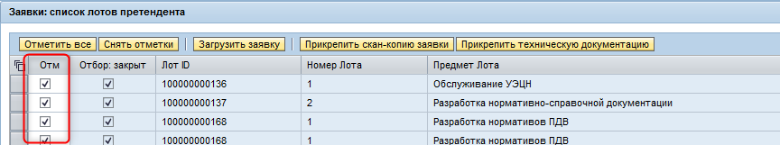

Для отображения информации по отмеченным конкурентным процедурам нажимаем кнопку в таблице с позициями.
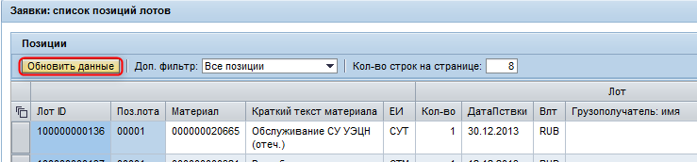

Отображается информация по отмеченным конкурентным процедурам.
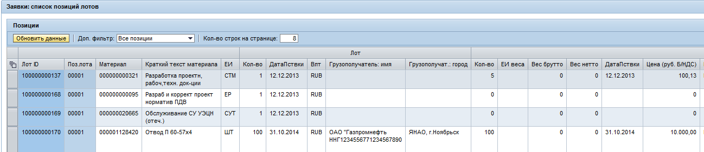

Характеристики позиций полей лота перечислены в таблице:
Наименование поля | Описание
Лот ID | Системный номер лота
Поз.лота | Позиция лота
Материал | Код материала
Краткий текст материала | Наименование материала
ЕИ | Единица измерения материала
Кол-во | Количество материала, указанное в заявке на участие поставщика по данной позиции лота
ДатаПставки | Планируемая дата поставки материала, указанная в заявке на участие поставщика по данной позиции лота
Влт | Валюта, указанная в заявке на участие поставщика
Грузополучатель: имя | Наименование грузополучателя
Грузополучатель: город | Город, указанный в адресе грузополучателя
ЕИ веса | ЕИ веса по умолчанию = «КГ».
Вес брутто | Вес брутто за единицу материала, указанный в заявке на участие поставщика по данной позиции лота
Вес нетто | Вес нетто за единицу материала, указанный в заявке на участие поставщика по данной позиции лота
Цена (руб. Б/НДС) | Цена материала (без НДС), предложенная поставщиком в данной заявке на участие
Сумма | Сумма позиции
Версия | Версия последней поданной поставщиком заявке на участие
Сумма ТЗР | Сумма транспортно-заготовительных расходов без НДС, указанная в заявке на участие поставщика по данной позиции лота
Станция отправления | Станция отправления материала, указанная в заявке на участие поставщика
Доп. условия | Дополнительные условия, указанные в заявке на участие поставщика по данной позиции лота
Замена | Предложенная в заявке на участие замена материала для позиции лота
Условие оплаты | Условие оплаты поставки, указанное в заявке на участие поставщика
Статус поставщика | Статус поставщика, указанный в заявке на участие поставщика
Обоснование | Обоснование увеличения цены, указанное в заявке на участие поставщика по данной позиции лота
Изготовитель | Изготовитель материала, указанный в заявке на участие поставщика по данной позиции лота
Код МТР ГПН приложения к договору | Код МТР ГПН предложенной в качестве замены материала, указанный в заявке на участие поставщика по данной позиции лота
Комплектное оборудование | Отображается признак комплектного оборудования
Срок поставки | Срок поставки материала в неделях. Целое число, максимально два знака. Данное поле заполняется только по позициям рабочей конструкторской документации на оборудование и само это оборудование. По остальным позициям лота поле пустое.

Загрузка скан-копий свидетельств поставщика
Перед загрузкой заявки на участие необходимо загрузить скан-копии свидетельств поставщика (данная операция выполняется только один раз при начале работе с системой управления закупками МТР).
Прикрепление документов поставщика производится нажатием кнопки .

Отобразится диалоговое окно, в котором имеется возможность прикрепления скан-копий свидетельств:
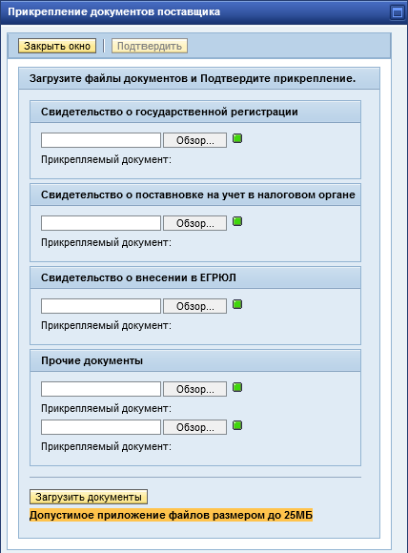

Для прикрепления документа нажать кнопку выбора файлов «Обзор», в открывшемся диалоговом окне выбрать требуемый файл (только в формате PDF) и нажать кнопку «Открыть».

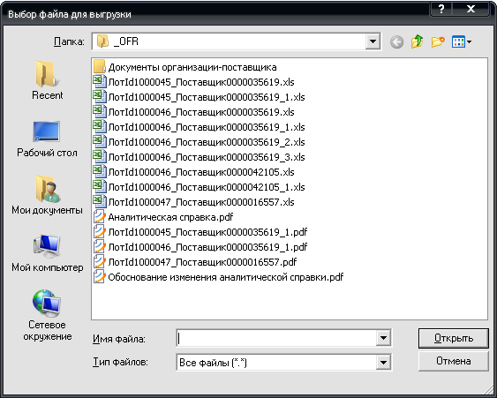

После выбора всех документов поставщика, требуется нажать кнопку «Загрузить документы».
Для завершения операции загрузки документов, нажать кнопку «Подтвердить». На экране портала отобразится подтверждение о загрузке документов.

Если для поставщика уже существуют документы свидетельств в системе, в блоке загрузки соответствующего документа отображается зеленый индикатор. Перед загрузкой заявок на участие необходимо дополнительно загрузить только отсутствующие документы (без индикатора).

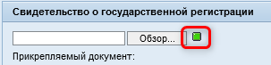

Важно: учредительная документация Участника, загруженная по кнопке , также будет доступна для просмотра и актуализации в окне загрузки заявки на участие в процедуре выбора поставщика (см. п.4.1.1.).

Загрузка данных в систему управления закупками МТР

Загрузка заявок на участие поставщика
Важно: Перед загрузкой файла заявки на участие, необходимо заполнить поля согласно таблице, иначе заявка не будет загружена.

Наименование поля в заголовке заявки на участие | Описание | С (заполняется системой, поставщиком не корректируется),  П (заполняется поставщиком)  СП (заполняется системой, корректируется поставщиком) | Обязательное заполнение поля поставщиком
Номер лота | Номер лота | С
Предмет лота | Предмет лота | С
Код поставщика | Код поставщика | С
Станция отправления | Станция отправления | П | +
Условие оплаты | Условие оплаты поставки | СП
Статус поставщика | Статус поставщика | П | +
Валюта | Валюта заявки | СП
Поставщик | Наименование поставщика | С
Наименование поля в позиции заявки | Примечание | С (заполняется системой),  П (заполняется поставщиком)  СП (заполняется системой, корректируется поставщиком) | Обязательное заполнение поля поставщиком
Лот ID | Номер лота | С
Поз.лота | Позиция лота | С
Код МТР | Код материала | С
Полное наименование МТР | Наименование материала | С
Гост/ТУ МТР | Гост/ТУ материала | С
Грузополучатель | Реквизиты грузополучателя | С
Ед.Изм. | Единица измерения материала | С
Кол-во | Количество материала | СП
Вес брутто | Вес брутто за единицу материала | П | + при заполненном поле «ЕИ веса»
Вес нетто | Вес нетто за единицу материала | П | + при заполненном поле «ЕИ веса»
ЕИ веса | Единица измерения веса = «КГ», за исключением материалов вида «Услуги». | С
Дата поставки | Планируемая дата поставки материала. | СП
Цена без НДС | Цена материала (без НДС) | П
Сумма без НДС | Сумма позиции (без НДС) | С
ТЗР без НДС | Сумма транспортно-заготовительных расходов без НДС | П
Замены | Предложенная в заявке замена материала | П | + при наличии «Требуется указание замены»
Доп. условия | Дополнительные условия | П
Обоснование увеличения цены | Обоснование увеличения цены | П | + при загрузке заявки с ценой, превышающей цену предыдущей версии заявки
Изготовитель | Изготовитель материала | П | +
Полное наименование комплекта | Полное наименование комплекта | С
Код МТР ГПН приложения к договору | Код МТР ГПН предложенной в заявке для замены материала | П
Срок поставки | Срок поставки материала в неделях. Целое число, максимально два знака. Данное поле заполняется только по позициям рабочей конструкторской документации на оборудование и само это оборудование. По остальным позициям лота оставить поле пустым. | П | + только по позициям рабочей конструкторской документации на оборудование и само это оборудование

Для загрузки файла заявки на участие выделяем требуемую строку лота и нажимаем кнопку .

Если в системе отсутствуют скан-копии свидетельств поставщика, появится предупреждение: Прикрепите документы поставщика. В этом случае необходимо загрузить скан-копии свидетельств поставщика (см. пункт 3.4).
Перед загрузкой первой заявки на участие необходимо прикрепить ее скан-копию. Для этого необходимо нажать кнопку , открывается диалоговое окно выбора файла.
Нажимаем «Обзор» для выбора файла со скан-копией заявки на участие (только в формате PDF). Нажимаем кнопку «Загрузить», для завершения операции нажимаем кнопку «Подтвердить», документ будет загружен в систему.
По окончании загрузки скан-копий документов в систему, поставщик может приступать к загрузке самой заявки на участие. Нажимаем кнопку «Загрузить заявку», открывается окно для загрузки файла заявки.
Требуется нажать кнопку «Обзор», выбираем excel-файл с заявкой на участие, нажимаем кнопки «Загрузить».
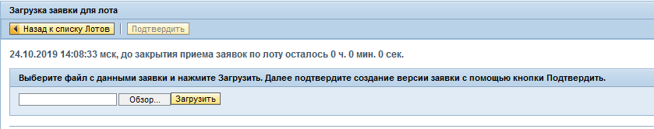

Примечание: Система управления закупками МТР выгружает шаблон заявки на участие в формате XLS, после заполнения данных в excel-файле, требуется сохранить в том же формате XLS, другие форматы система не поддерживает. При загрузке файлов других форматов через SAP Portal, система выдаст ошибку при загрузке данных.
Копирование таблицы данных шаблона заявки на участие из файла в файл, также запрещено. При загрузке excel-файла через SAP Portal, будет возникать ошибка при загрузке данных из файла шаблона заявки на участие.
Примечание по заполнению заголовка шаблона: В шаблоне оферты доступен выбор валют стандартных и UE*, в том случае если шаблон формируется обезличенным (т.е. без кода поставщика).
На стороне SAP Portal существует проверка, которая проверяет код валюты и статус поставщика – резидент/нерезидент.
Если резидент страны загружает заявку со стандартным кодом валюты, то выдается сообщение с ошибкой, что такая валюта «код_валюты из заявки» может использоваться только нерезидентами страны. Для нерезидента реализована аналогичная проверка для валют с UE*.

Примечание по заполнению шаблона: в шаблоне заявки на участие поле «Код ГПН МТР приложения к договору» заполняется кодом МТР ГПН предложенной поставщиком замены, только при наличии у поставщика информации о данном коде.
Важно: в поле «Код ГПН МТР приложения к договору» необходимо вводить числовое значение длиной не более 12 символов. Если допустимое значение будет превышено, при загрузке заявки на участие в систему информация в поле «Код ГПН МТР приложения к договору» загрузится не полностью. Если в поле «Код ГПН МТР приложения к договору» будет указан код равный позиции лота, то такой код загружен не будет.
Примечание по заполнению шаблона: в шаблоне заявки на участие в поле «Замены» для обезличенных материалов проставляется текст “Требуется указание замены”, а для не обезличенных позиций, где допускается прием альтернативных предложений текст “Возможно указание замены”.
Если в поле «Замены» с указанием текста “Требуется указание замены” не было внесено изменений, тогда такая позиция лота не будет загружена в систему, т.е. необходимо обязательно предоставить описание замены. Если в поле «Замены» был указан текст “Возможно указание замены”, то допустимо не указывать замену по такой позиции.
Если в поле «Замены» с указанием текста “Требуется заявленный материал” текст был изменен, то при условии, что в уведомлении на участие в отборе была указана фраза “Замены не предлагать” при загрузке будет выводиться ошибка, а если в уведомлении была указана фраза «Замены разрешено предлагать», тогда указанный текст замены будет загружен в систему.
Важно: в поле «Замены» необходимо вводить текст, длиной не более 255 символов, если текст будет превышать допустимое значение, то при загрузке заявки на участие в систему текст «Замены» загрузится не полностью.
В таком случае полное наименование и описание «Замены» необходимо подгружать отдельным файлом (архив) с помощью кнопки «Тех. документация», размером до 100Мб. При прикреплении нового файла по кнопке «Загрузить», старый файл затирается.
Примечание по заполнению шаблона: если в поле «Замены» указан текст “Возможно указание замены”, тогда при загрузке заявки на участие выполняется проверка:
- Если в поле «Код МТР ГПН приложения к договору» указан код из позиции лота, а в поле «Замены» указан текст с заменой, тогда выводится ошибка загрузки.
- Если в поле «Код МТР ГПН приложения к договору» указан код не из позиции лота, а в поле «Замены» указан текст из позиции лота, тогда так же выводится ошибка загрузки.
Примечание по заполнению шаблона: если в поле «Замены» указан текст “Требуется заявленный материал”, тогда при загрузке заявки на участие выполняется проверка:
- Если в уведомлении в доп. условиях есть фраза «Замены разрешено предлагать», и в поле «Замены» указан текст, система разрешает загрузку.
- Если в уведомлении в доп. условиях есть фраза «Замены не предлагать», и в поле «Замены» указан текст, система выводит ошибку о том, что замены предлагать запрещено.
Примечание по заполнению шаблона: в шаблоне заявки на участие поле «ЕИ веса» заполнено значением «КГ» для всех МТР, кроме МТР вида «Услуги». Для МТР вида «Услуги», значение поля «ЕИ веса» не заполняется. При заполненном у МТР поле «ЕИ веса», необходимо заполнить поля «Вес нетто» и «Вес брутто», если в позиции лота указан обезличенный МТР.
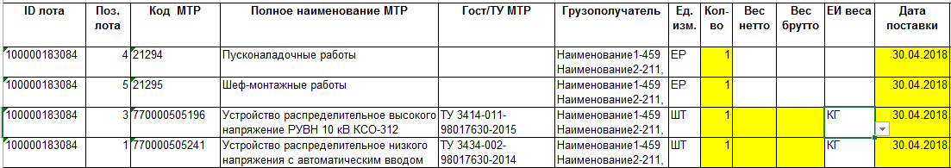

В поле «Срок поставки» необходимо вводить числовое значение длиной не более 2 символов. Данное поле заполняется только по позициям рабочей конструкторской документации на оборудование и само это оборудование. По остальным позициям лота оставить поле пустым.
После загрузки файла в таблице позиций лота/заявки отобразятся загруженные данные по каждой позиции лота:
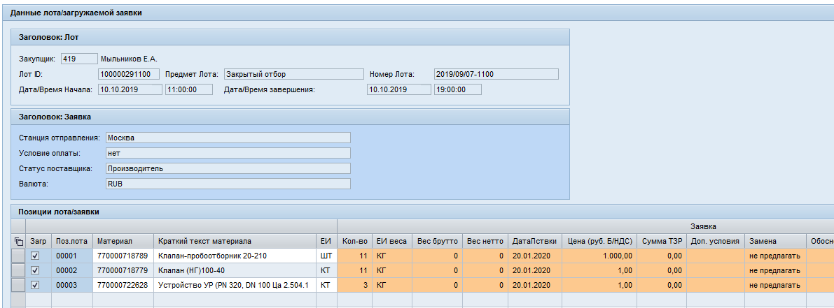

Для завершения операции нажимаем кнопку «Подтвердить», данные заявки на участие будут загружены в систему, отобразится сообщение о выполнении операции (позиции заявки создаются только для позиций лота, в которых стоит галочка в столбце Загр после загрузки файла заявки).
На экране загрузки заявок отображается информации о дате и времени Мск, оставшемся до закрытия приема заявок на участие по лоту:
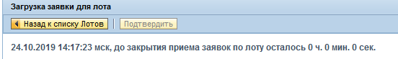
В случае возникновения ошибок при загрузке заявки на участие по лоту, можно обратиться в службу поддержки нажав ссылку «Сообщить о проблеме в лоте»:
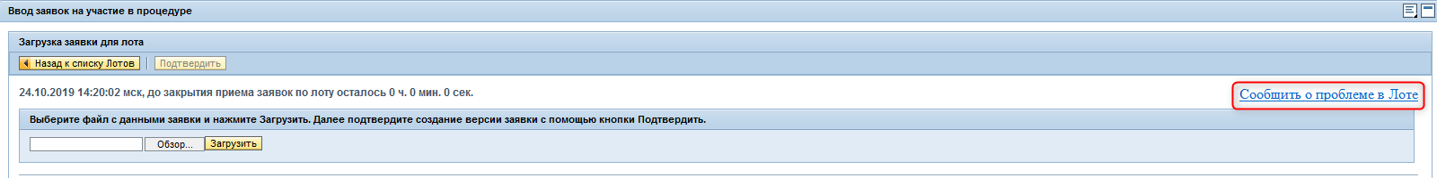
При нажатии кнопки «Сообщить о проблеме в Лоте» открывается шаблон письма для отправки в Службу технической поддержки (адрес helpdesk@gazprom-neft.ru) и ответственному за лот Закупщику (на компьютере пользователя должен быть установлен почтовый клиент).

Загрузка документации участника по процедуре.
В нижней части экрана окна «Ввод заявок на участие в процедуре» добавлен блок «Документация участника по процедуре». В данном блоке выводится документация, которую Участник должен прикрепить к процедуре, в т.ч. шаблоны документов для заполнения и загрузки, а также список учредительных документов, которые Участник загружал по кнопке (см. пункт 3.4):
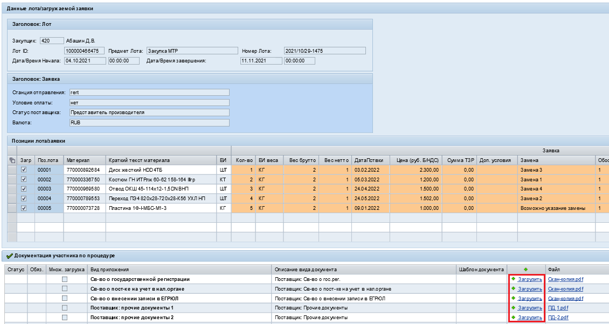
в данном окне Участник имеет возможность еще раз проверить учредительную документацию и прикрепить другой файл, в случае необходимости, при помощи кнопки «+ Загрузить». Описанные действия доступны только для процедур открытых для приема заявок.
При загрузке заявки и нажатии кнопки «Подтвердить», актуальная на текущий момент версия учредительной документации подгружается к процедуре и доступна для просмотра Участником в нижней части блока «Документация участника по процедуре» с припиской «Загружено к заявке:..». Версия учредительной документации, загруженная к заявке доступна для просмотра. Важно: если после загрузки заявки Участнику требуется актуализировать учредительные документы, то это можно сделать по кнопке (см. пункт 3.4), либо в блоке «Документация участника по процедуре». Для актуализации версии учредительной документации загруженной к процедуре (заявке), необходимо загрузить еще одну версию заявки.

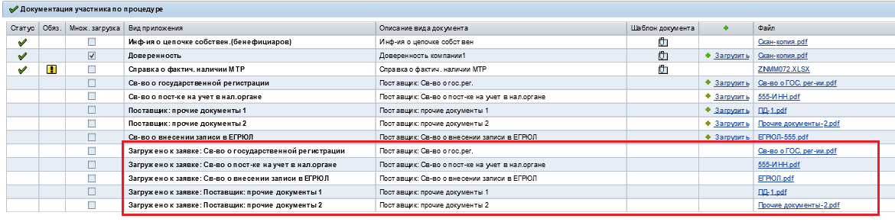

Выгрузка шаблона заявки на участие по закупочным процедурам

Выгрузка шаблона заявки на участие по автоматизированным процедурам
При наличии в письме-извещении информации, что процедура проводится в автоматизированном режиме, вам необходимо найти данную процедуру в SAP Portal, указав в поле «Лот ID» или «Номер лота» соответствующее значение из письма-извещения и нажать кнопку «Применить». Далее по выбранной процедуре нажать кнопку «Скачать шаблон заявки», в результате чего, на ваш компьютер будет загружен шаблон заявки в виде excel-файла.
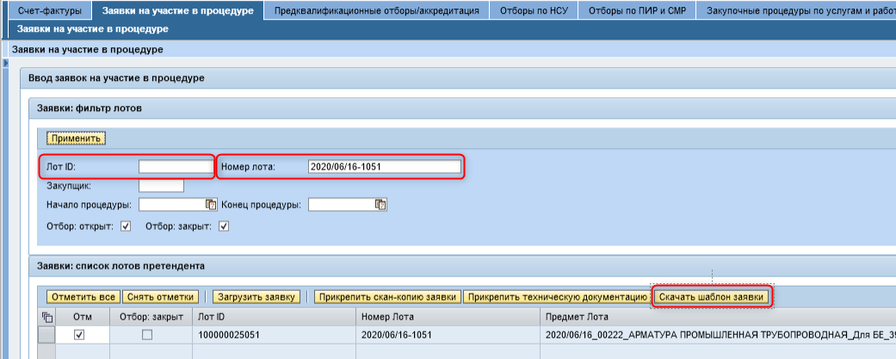
В шаблоне заявки на участие необходимо указать свой код поставщика, используемый в справочнике контрагентов Газпром-нефть. Например, если ваша учетная запись имеет код CM35619, то вам необходимо в поле «Код поставщика» указать значение 35619.
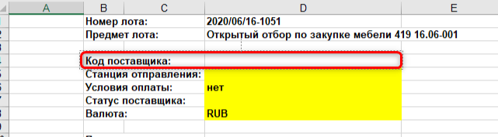

Далее заполненный шаблон заявки на участие, может быть использован для загрузки по процедуре в SAP Portal, согласно пункту 4.1 настоящей инструкции.

Выгрузка шаблона заявки на участие по открытым процедурам
При участии в открытом конкурентном отборе, в SAP Portal возможна выгрузка шаблона заявки на участие в процедуре.
Для этого необходимо в поле «Лот ID» или «Номер лота» указать номер процедуры, опубликованный на официальном сайте ПАО «Газпром нефть», по открытым конкурентным отборам, после чего нажать кнопку «Применить».
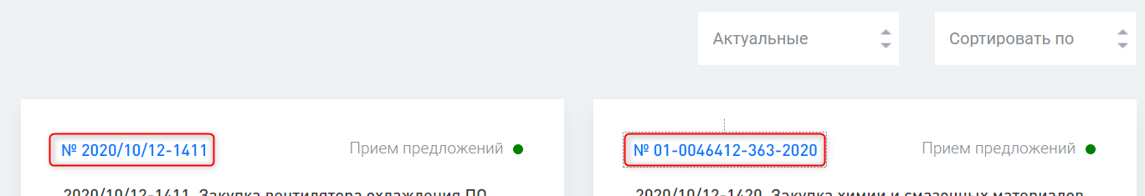

По выбранной процедуре нажать кнопку «Скачать шаблон заявки», в результате чего, на ваш компьютер будет загружен шаблон заявки в виде excel-файла.

В шаблоне заявки на участие необходимо указать свой код поставщика, используемый в справочнике контрагентов Газпром-нефть. Например, если ваша учетная запись имеет код CM35619, то вам необходимо в поле «Код поставщика» указать значение 35619.

Далее заполненный шаблон заявки на участие, может быть использован для загрузки по открытой процедуре в SAP Portal, согласно пункту 4.1 настоящей инструкции.
Примечание: По открытым конкурентным отборам документация публикуется на официальном сайте ПАО «Газпром нефть», расположенного по адресу - https://zakupki.gazprom-neft.ru.

Загрузка заявок на участие по лотам с признаком «Только на понижение»
При наличии данного признака в информации по лоту предложения на увеличения цены не принимаются.

При загрузке заявки на участие к лоту с признаком «Только понижение» цена предыдущей версии заявки сверяется с новой ценой. В случае если цена отличается в большую сторону, заявка без обоснования повышения цены приниматься не будет.
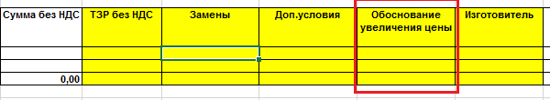

Загрузка заявок на участие при проведении двухэтапной закупочной процедуры
При проведении двухэтапных закупочных процедур со стороны Организатора, если в адрес Поставщика поступило извещение с информацией о проведении I Этапа закупочной процедуры, то необходимо в заявке на участие заполнить столбец «Замены» и при необходимости прикрепить техническую документацию, для анализа данных (МТР-замен) со стороны Организатора.

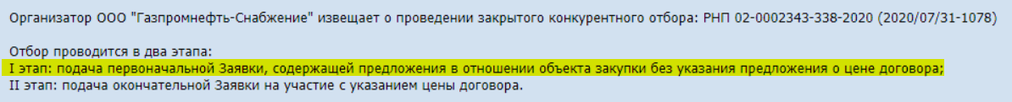

Загрузка технической документации поставщиком
Для загрузки дополнительной документации по выбранному лоту, требуется выделить требуемый лот и нажать кнопку .

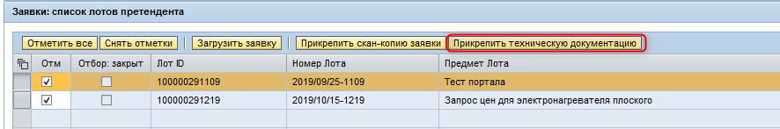
Откроется диалоговое окно выбора файла.
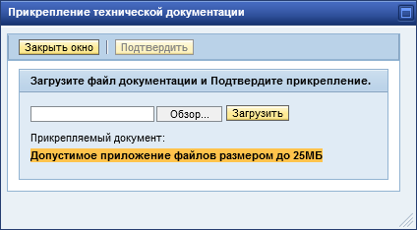
Нажимаем кнопку «Обзор», выбираем требуемый файл с документацией (любой формат файла). Нажимаем кнопку «Загрузить», для завершения операции нажимаем кнопку «Подтвердить», документ будет загружен в систему.
Также доступна попозиционная загрузка технической документации к позициям лота. На основном экране «Заявки на участие в процедуре», в нижней части экрана, на вкладке «Заявки: список позиций лотов», после загрузки заявки на участие доступны столбцы «+», «Файл» и «Удалить» для возможности прикрепления технической документации для каждой загруженной позиции:
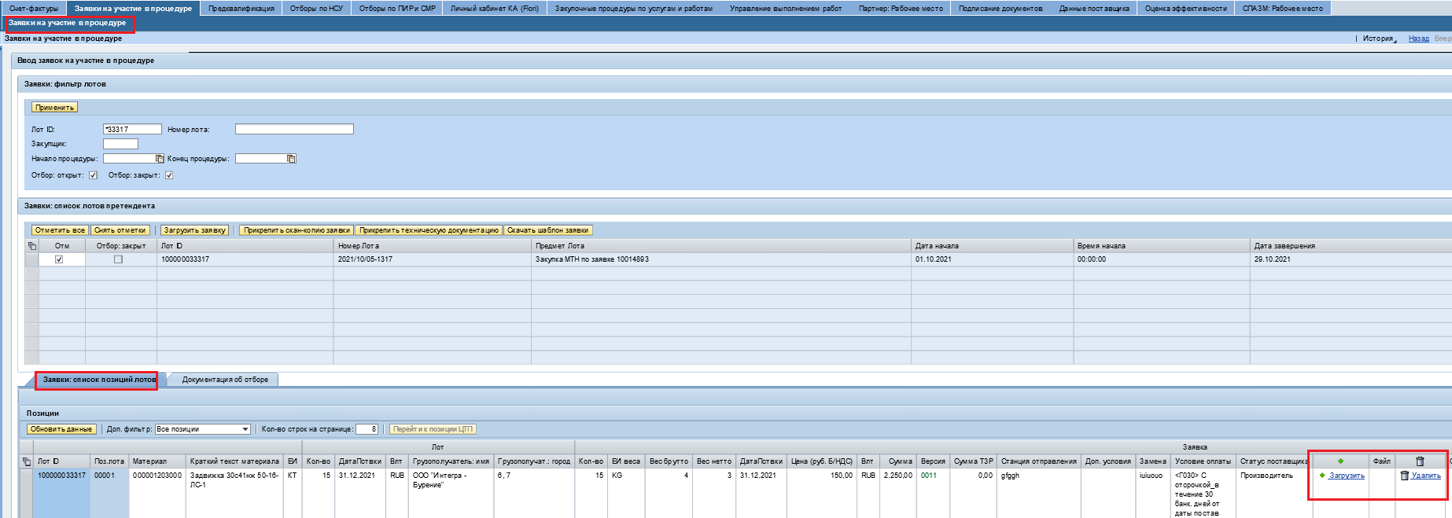

Для прикрепления файла, в нужной позиции лота необходимо нажать , в открывшемся окне выбрать файл. После загрузки документа в столбце «Файл» будет отображаться его наименование. При необходимости удаления файла тех.документации из позиции лота, необходимо нажать кнопку .
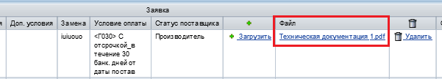
Примечание: в качестве технической документации загружаемой по кнопке возможно приложить только один файл, размером до 100Мб. При прикреплении нового файла по кнопке «Загрузить», старый файл перезатирается.
При загрузке тех.документации к позициям заявки (попозиционная ТД), можно прикладывать файлы форматов: xls, doc, pdf, zip, размером до 100Мб.

Подача цифрового технического предложения
При завершении операции загрузки заявки на участие в процедуре может отобразиться сообщение о необходимости подачи цифрового технического предложения (далее - ЦТП):

Информационные столбцы ЦТП
В блок позиций лотов добавлен блок «Цифровое техническое предложение» со следующими столбцами:
Столбец | Описание
Требуется позиция ЦТП | Да / Нет, в зависимости от отметки Закупщика на уровне позиции лота;  Если «Нет», то все остальные столбцы в блоке ЦТП будут пустовать
Статус позиции ЦТП | Подана / Не подана
Индикатор позиции ЦТП | Красный крест – Статус «Не подана» / Зеленая галка – Статус «Подана»
Материал ЦТП | Код материала, загруженный в заявке на участие в процедуре (шаблоне оферты)
Полный текст материала | Полный текст материала ЦТП
НТД материала | НТД материала ЦТП (ГОСТ/ТУ)
Предсогл. замена | «Да», если Поставщик загрузил код, наличествующий в привязке к позиции на листе «Коды МТР для замен»; в противном случае - пусто
МТР-аналог | «Да», если Поставщик загрузил код, не наличествующий в привязке к позиции на листе «Коды МТР для замен»; в противном случае - пусто
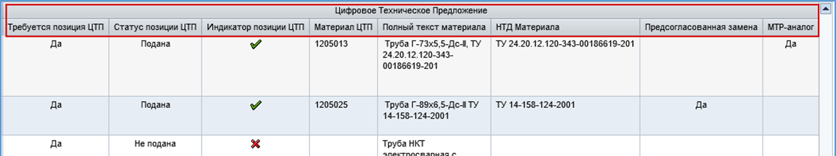

Подача ЦТП
При загрузке заявки на участие в процедуре ЦТП сформируется автоматически, если в качестве замены был указан существующий параметризированный код МТР (автоматически проверяется системой).
Выбрать позицию процедуры, нажать кнопку ,по позициям, требующим подаче ЦТП: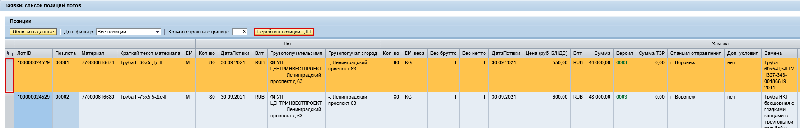

В открывшейся вкладке «Подача цифровых технических предложений. Создание позиции ЦТП» к заполнению обязателен столбец «Техническое предложение»:
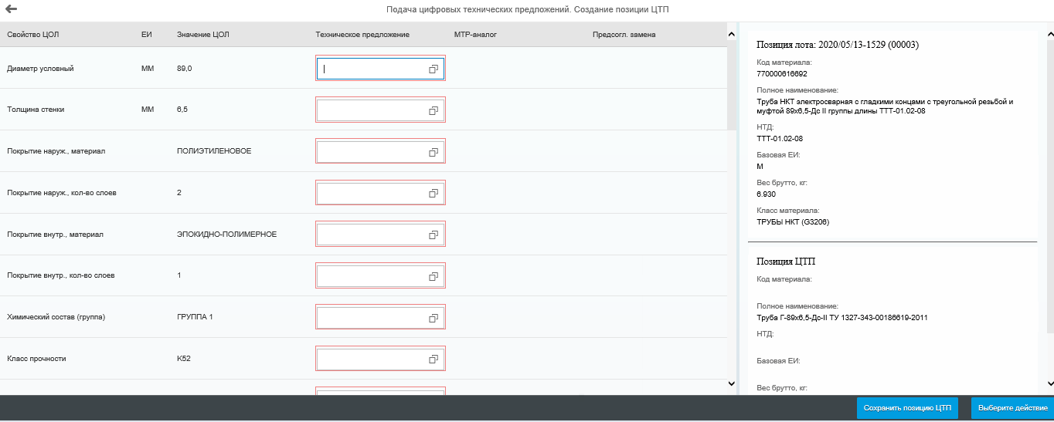

На данном экране отображаются свойства ЦОЛ (их значения, единицы измерения) по позиции процедуры. Столбец «Техническое предложение» служит для подачи ЦТП. Столбец «МТР-аналог» отображает значения свойств выбранного МТР-аналога (выбор МТР-аналога по коду или свойствам через поиск). Столбец «Предсогласованная замена» отображает значения свойств выбранной предсогл. замены (выбирается из предложенного списка).
Справа на экране отображаются две области подробных данных:
- Верхний – по позиции процедуры;
- Нижний – по позиции ЦТП.
Если значения параметров ТП отличаются от ЦОЛ, то они будут обведены красным прямоугольником:
Для заполнения ЦТП разработан функционал для подбора необходимых значений:
- Воспользоваться подсказчиком значений по кнопке и заполнить значения из существующих в ЕСМ (кликом на значение):
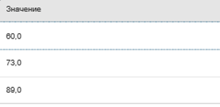
- Если не оказалось подходящего значения в подсказчике, то допускается ввод вручную:
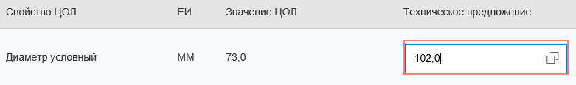
- Доступно скопировать значения ЦОЛ через кнопку в правом нижнем углу «Выберите действия» -> «Копировать ЦОЛ»:
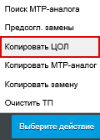
- Доступно найти МТР-аналог через кнопку «Выберите действие» -> «Поиск МТР-аналога»:
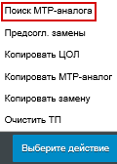

Далее необходимо ввести код материала или воспользоваться средством поиска по кнопке:
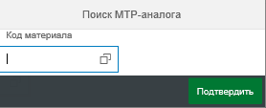

При использовании средства поиска, данные по свойствам будут автоматически заполнены значениями ЦОЛ с возможностью их изменять, используя подсказчик по кнопке или ручной ввод:
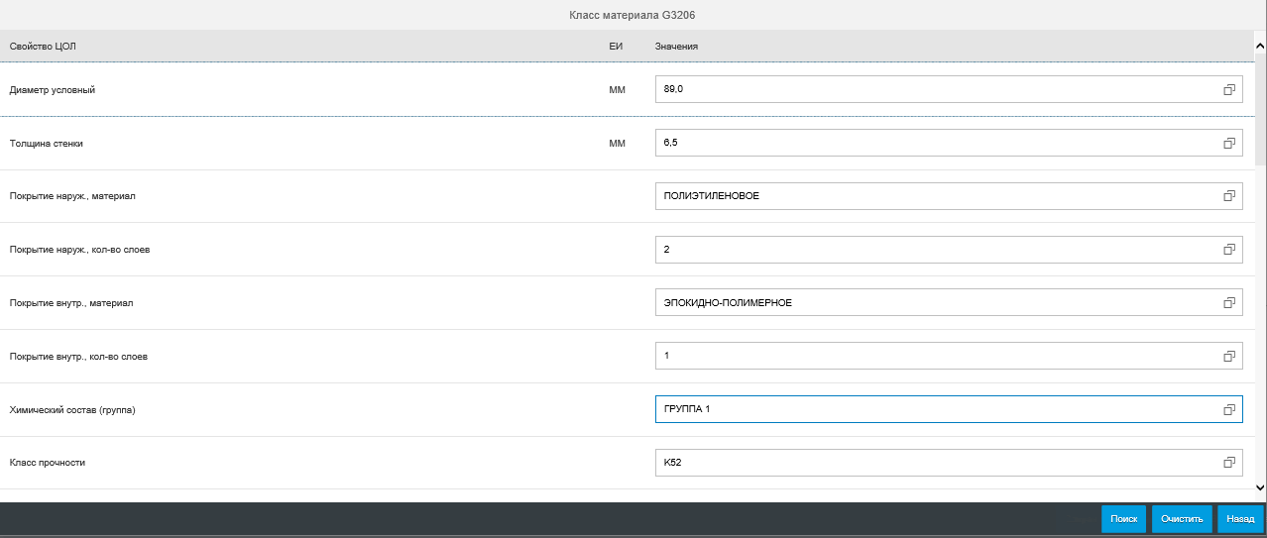

При нажатии на кнопку «Поиск» будет отображен список материалов подходящий по параметрам (для выбора необходимо кликнуть на материал левой кнопкой мыши):
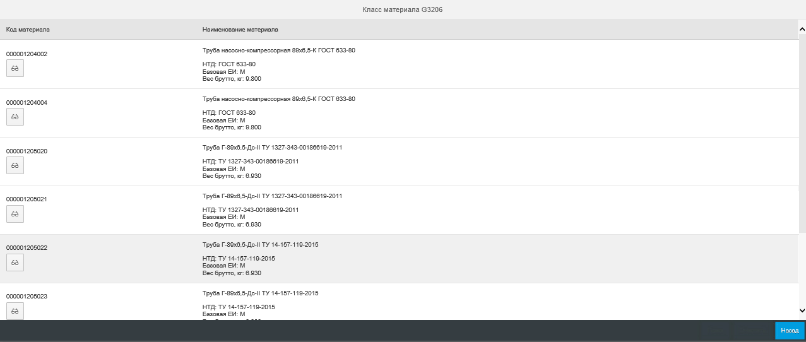

По кнопке будут отображены свойства по выбранному материалу в сравнении со значениями ЦОЛ (отличия выделены красным прямоугольником):
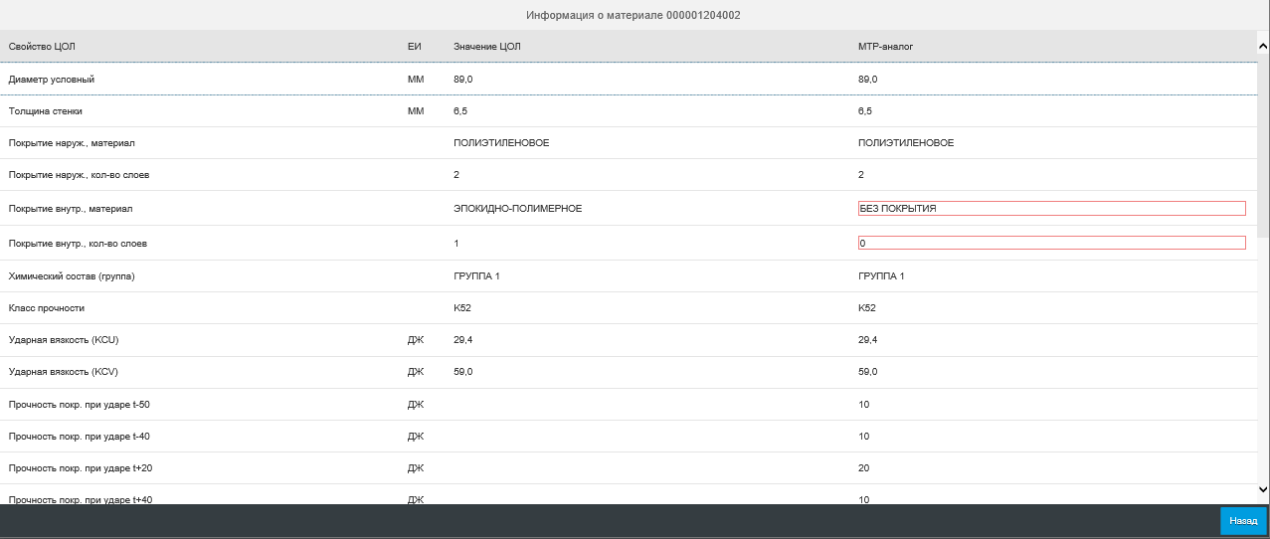

После выбора материала необходимо нажать кнопку «Подтвердить», что заполнит столбец «МТР-аналог» на экране «Подача цифровых технических предложений. Создание позиции ЦТП»:
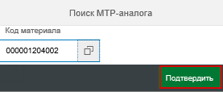

Для заполнения ЦТП, необходимо нажать на кнопку «Выберите действие» -> «Копировать МТР-аналог»:
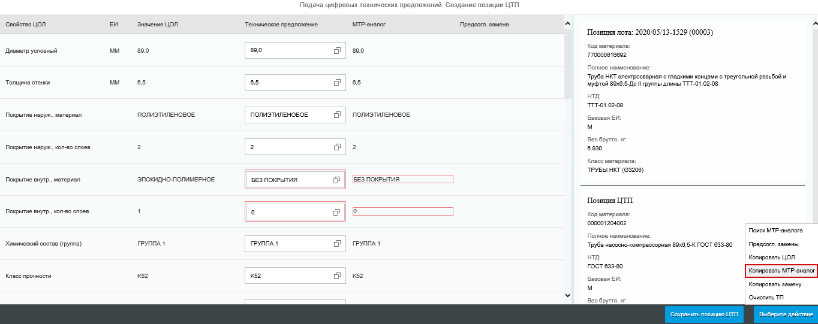
- Доступно использовать предсогласованные замены через кнопку «Выберите действие» -> «Предсогл. замены»:
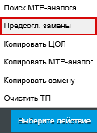

Откроется экран «Подача цифровых технических предложений. Предсогласованные замены»:
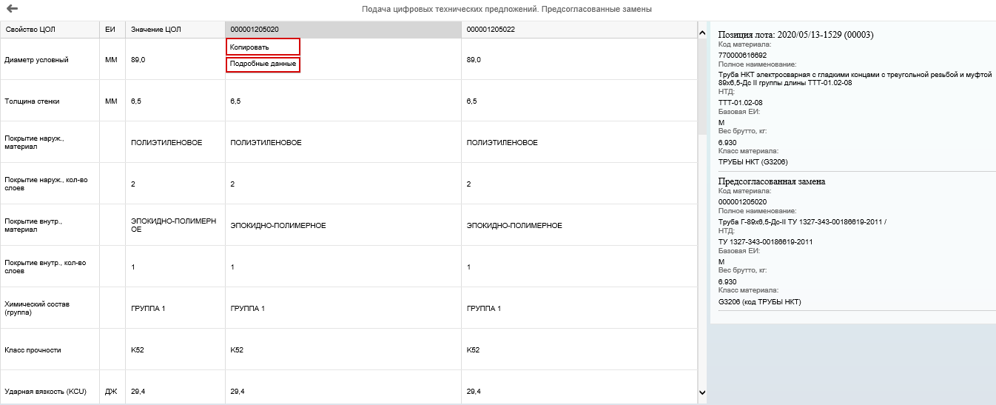

По нажатию правой кнопкой мыши на код материала открывается список из двух кнопок:
- «Подробные данные» - выводит подробные данные по данному материалу в область детальной информации;
- «Копировать» - заполняет столбец «Предсогл. замена» на экране «Подача цифровых технических предложений. Создание ЦТП».
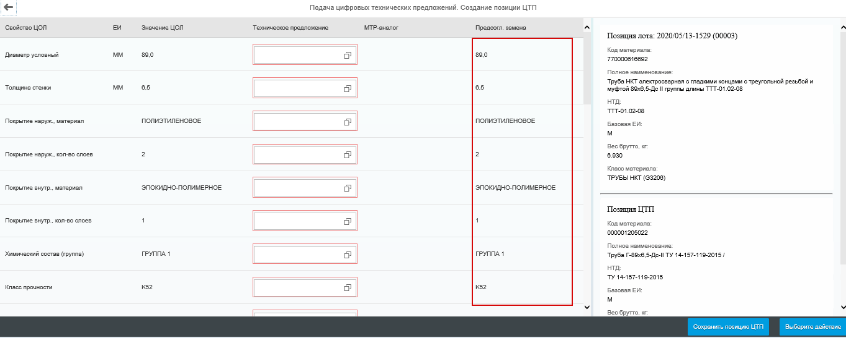

После этого доступно скопировать значения в ТП через кнопку «Выберите действие» -> «Копировать замену»:
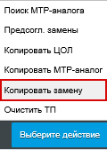
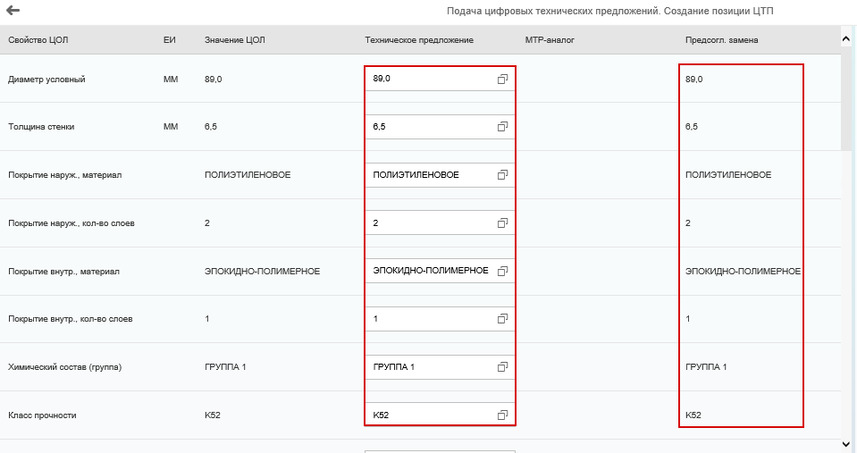
- Реализована возможность очистить строки столбца «Техническое предложение» через кнопку «Выберите действие» -> «Очистить ТП»:
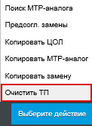
После заполнения ТП необходимо сохранить позицию по кнопке .
Система выведет соответствующее сообщение:


Примечание: обязательны для заполнения поля, которые есть в ЦОЛ, остальные – опциональны. Если заполнены не все значения, наличествующие в ЦОЛ, система выведет соответствующее сообщение:
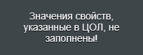

Примечание: в любой момент в сроки открытого отбора поданное таким образом ЦТП (не автоматически) доступно изменять.

Просмотр ЦТП
Если ЦТП было подано автоматически или отбор закрыт, то при нажатии на позицию и переходу по кнопке открывается экран «Подача цифровых технических предложений. Просмотр ЦТП». В этом случае поля экрана неизменяемы, отсутствует функционал экрана (кнопки «Сохранить позицию ЦТП» и «Выбрать действие»).
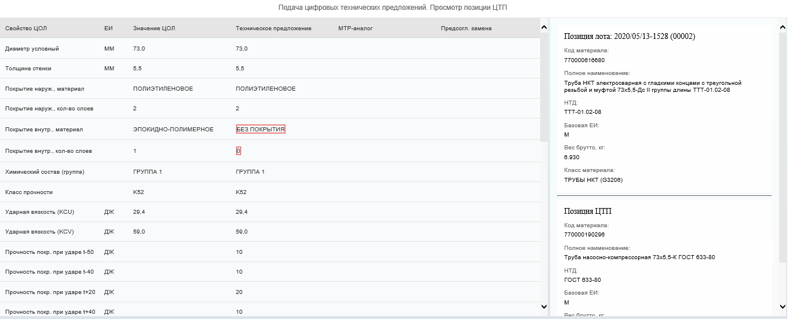

Получение отчета о текущем положении поставщика в конкурентной процедуре

Загрузка скан-копии последней заявки на участие поставщика-победителя
При получении письма-рассылки о необходимости загрузки скан-копии последней заявки, если поставщиком было загружено более одной версии заявки на участие, потребуется дополнительно загрузить скан-копию последней поданной заявки на участие. До тех пор, пока поставщик не выполнит загрузку скан-копии в столбце «СканТреб» будет указан красный восклицательный знак:
Для загрузки скан-копии последней заявки на участие требуется нажать кнопку .
Откроется диалоговое окно выбора файла.
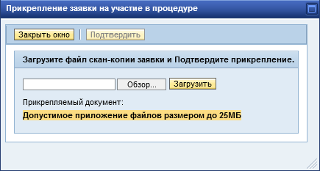
Нажимаем кнопку «Обзор», выбираем требуемый файл со скан-копией заявки на участие. Нажимаем кнопку «Загрузить», для завершения операции нажимаем кнопку «Подтвердить», документ будет загружен в систему.
Примечание: файлы загружаемых скан-копий должны быть в формате PDF.

В случае, если Уведомление о присвоении кода ОКПО органами государственной статистики было получено путем скачивания с официального сайта Федеральной службы государственной статистики: http://кодыросстата.рф/ - его заверение не требуется.
В случае, если Уведомление о присвоении кода ОКПО органами государственной статистики было получено путем скачивания с официального сайта Федеральной службы государственной статистики: http://кодыросстата.рф/ - его заверение не требуется.
В случае, если Уведомление о присвоении кода ОКПО органами государственной статистики было получено путем скачивания с официального сайта Федеральной службы государственной статистики: http://кодыросстата.рф/ - его заверение не требуется.
В случае, если Уведомление о присвоении кода ОКПО органами государственной статистики было получено путем скачивания с официального сайта Федеральной службы государственной статистики: http://кодыросстата.рф/ - его заверение не требуется.

